Секреты
развития речи малышей
или что надо знать, уметь и делать родителям детей 2 – 3 лет

Рекомендации родителям по развитию речи детей 2-3 лет для размещения на сайте МДОУ «Детский сад № 176» города Ярославля
Выполнила учитель-логопед Мошкина Анна Юрьевна

Речевые «победы» ребенка 2 - 3 лет
(Достижения в речевом развитии к 3 годам)
- Словарный запас 2-летнего ребенка составляет примерно 200—300 слов, а уже через полгода число слов достигает 1000—1200. Больше половины — это существительные, на втором месте — глаголы. К трем годам начинается активное употребление прилагательных, местоимений, наречий, предлогов и союзов.
- Ребенок способен конструировать простые предложения из 2—3 слов, объяснять, что ему нужно, общаться со сверстниками. В основном это повествовательные или восклицательные предложения. В качестве вопросов используются отдельные слова: где, как, почему.
- Малыш называет размер предмета (большой — маленький), цвет, вкус (сладкий — соленый — кислый), форму (круг — квадрат), качество (плохой — хороший).
- В речи появляются обобщающие слова. Например, апельсин, яблоко, груша — это фрукты, туфли, тапочки, сапоги — обувь.
- Из речи исчезают облегченные слова типа «би-би», «ту-ту».
- Малыш понимает обращение к нему взрослого.
- Возможны неправильные употребления склонений, чисел и родов. К трем годам их использование должно соответствовать языковой норме.
- Дети в этом возрасте любят изобретать собственные слова. Возможны замены букв, слоги в длинных словах меняются местами или сокращаются. Например, лопатка — копатка, вазелин — мазелин и т.д.
- Двухлетние дети испытывают трудности в произношении шипящих, заменяя их свистящими звуками. Твердые звуки часто подменяются мягкими, и это нормально. Некоторые дети к трем годам уже произносят большинство звуков, даже самые сложные — «л», «р».
Как разговаривать с ребенком, чтобы его речь развивалась
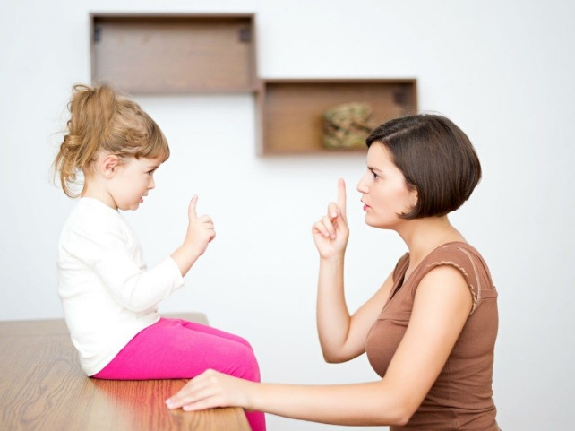
- слушать и не прерывать ребенка;
- употреблять в общении слова «скажи», «позови», «спроси»;
- эмоционально хвалить за речевые достижения;
- говорить четко, достаточно медленно;
- вместо сложных речевых конструкций говорить короткие фразы;
- знакомить с новыми словами, давая названия окружающим предметам и игрушкам;
- комментировать все действия;
- слушать музыку;
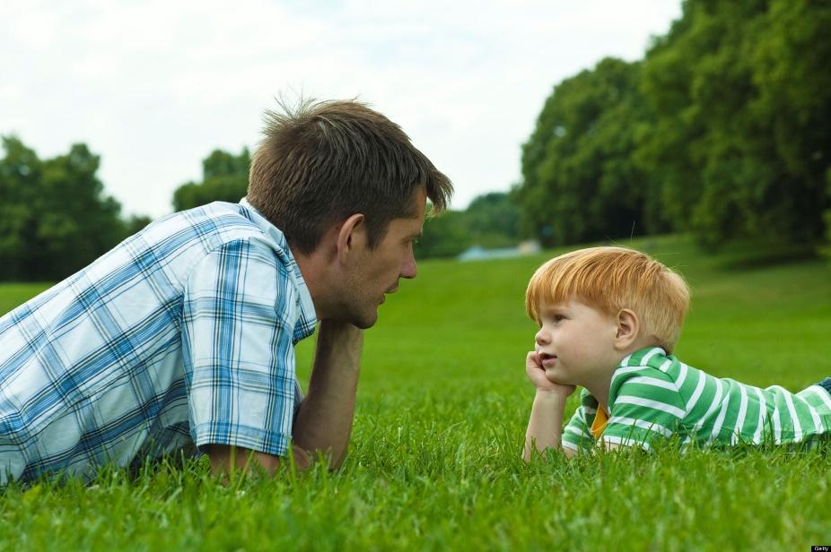
- читать стихи и сказки.

С игрушками дома играем – речь развиваем
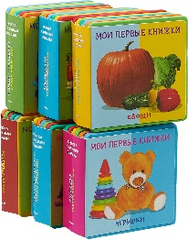
Для речевого развития ребенка в детской комнате разместим:
- Детские книги (стихи, потешки, поговорки, сказки)

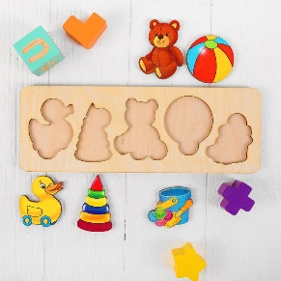
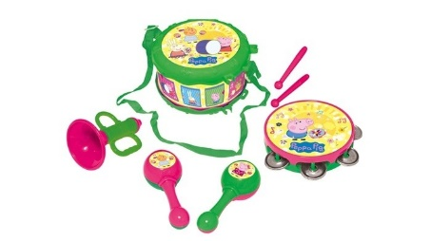
- Игрушки для сенсорного развития (вкладыши разной формы, сортеры, пирамидки, крупные мозаики, настенные панно и напольные мягкие развивающие коврики, волчки, кубики)

Музыкальные игрушки

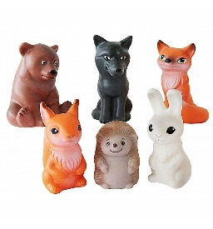
- Игры для развития мелкой моторики (прищепки, массажные мячики, граненые карандаши, шишки и др.)

- Резиновые игрушки

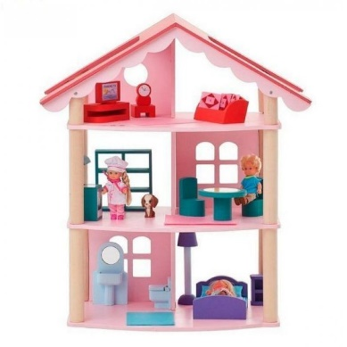
- Игрушки, изображающие жизнь людей (куклы, машины, мебель, посуда)
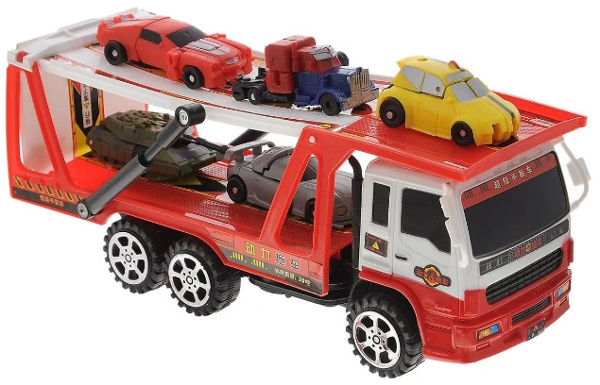

«Правильные» игры
(Развитие речи ребенка 2- 3 лет в игре)
- Имитация звуков животных, птиц, предметов. Нужно предложить ребенку изобразить самые простые звуки: пчелы, коровы, кошки, собаки, петуха, паровоза и т.д.
- Пусть малыш угадает звук. Поиграйте с ним так: изобразите какое-нибудь животное, а он пусть догадается, кому или чему принадлежит такой голос.
- Если в доме есть игрушки в виде зверей, сделайте инсценировки с ними.
- Хорошее упражнение для голоса: устройте соревнование, кто дольше продержит звук «ааа», «ууу» и другие.
- Игра на внимательность: разложите предметы на столе и дайте малышу запомнить их. Потом попросите его зажмуриться и уберите один предмет. Пусть он догадается, чего не хватает. Начинайте с 2—3 предметов, постепенно увеличивая их число. Можно играть наоборот: добавлять новый предмет и просить малыша выяснить, что появилось на столе.
- Еще одна игра на внимательность: попросите ребенка запомнить, что на вас надето, выйдите из комнаты, добавьте один предмет (шапку, платок, очки) и вернитесь. Малыш должен понять, что изменилось.
Веселая зарядка для языка и губ
- «Слоник» - вытянуть губы трубочкой
- «Лягушка» - растянуть рот в улыбке
- «Заборчик» - улыбнуться, показав зубы
- «Бегемотик» - широко открыть рот
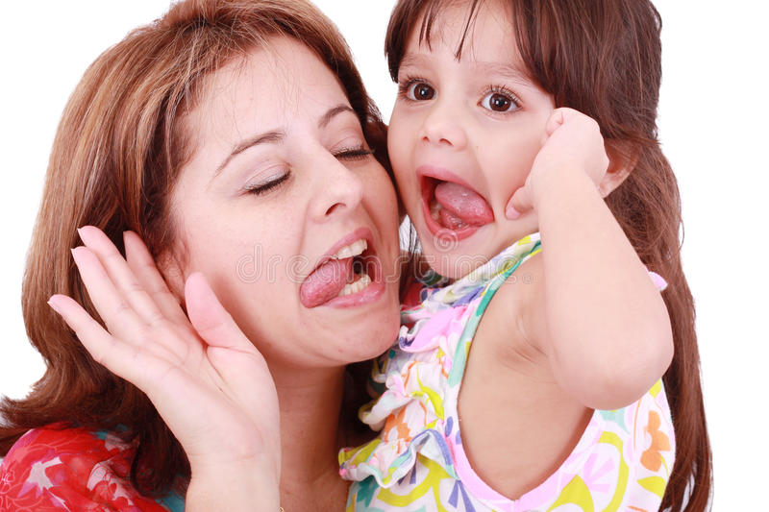
- «Обезьянка» - Состроить смешную рожицу перед зеркалом

